Открытый Кубок Азии по дзюдо
АКТАУ 2021

Актау, Казахстан
13-14 марта 2021 г.
Мировой рейтинговый турнир

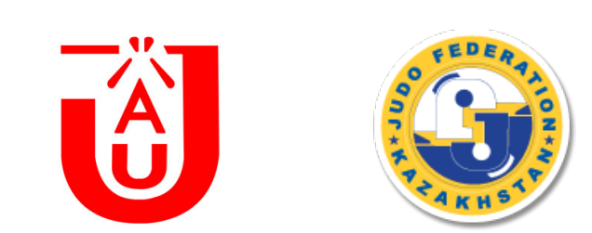
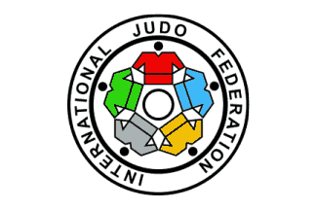

ВАЖНАЯ ИНФОРМАЦИЯ О ПАНДЕМИИ COVID-19 (ENG)
ЛЮБОЙ, НЕ СОБЛЮДАЮЩИЙ ПРОТОКОЛ IJF COVID-19, БУДЕТ УДАЛЕН
ОТ СОБЫТИЯ И ПРЕДМЕТА ДИСЦИПЛИНАРНЫХ ДЕЙСТВИЙ!

Основополагающим принципом всех мероприятий IJF / JUA в эпоху Covid-19 является защита и защита с помощью маски, дезинфекции, дистанцирования и соблюдения рекомендаций протокола IJF. Все участники несут взаимную ответственность за защиту друг друга. Каждый участник делегации национальной федерации (спортсмен, тренер, официальный представитель команды, физиотерапевт, врач, президент и т.д.) должен прочитать и понять последнюю версию Протокола о возобновлении соревнований IJF во время пандемииCovid -19, которую можно найти здесь: covid.ijf.org

Перед путешествием

1. Проверьте, нужна ли вам виза, и, если да, запросите ее у организатора.
2. Забронируйте проживание и отправьте подробный список размещения. В последний момент изменения могут быть внесены, пока делегация ждет в автобусе или возле отеля.
3. Запросите у организатора исключительное разрешение на въезд. Все участники должны написать организатору (kazakhstan.judo.fed@gmail.com), чтобы запросить исключительное разрешение на въезд. Каждому делегату отправьте копию паспорта хорошего качества с указанием даты прибытия и отъезда.
4. Предъявите по прибытии как минимум две (2) ПЦР-справки, подтверждающая отрицательный результат на коронавирус. Убедитесь, что у справки имеется английская версия. ПЦР-тесты должны проводиться не позднее, чем за 72 часа до прибытия.
5. По прибытии предъявите анкету об отсутствии симптомов не менее 14 дней на делегата.

ВЪЕЗД В АКТАУ

1. Все обычные правила пересечения границы должны соблюдаться в отношении действительности паспорта и визы, применимые для каждой соответствующей страны.
2. Все участники Открытого Кубка Азии (даже те, кому не нужна виза для въезда в Актау) должны иметь специальное разрешение на въезд, которое необходимо предъявить на паспортном контроле, выданный Правительством Казахстана. Все участники должны написать организатору (kazakhstan.judo.fed@gmail.com), чтобы запросить этот важный документ.

ПЦР – тесты

1. По прибытии предъявите как минимум две (2) ПЦР-справки, подтверждающие отрицательный результат на коронавирус (ПЦР-1 и ПЦР-2). Убедитесь, что у справки имеется английская версия. ПЦР-тесты должны проводиться максимум за восемь (8) дней до прибытия с интервалом минимум 48 часов. Если вы путешествуете самолетом, убедитесь в авиакомпании, что дата и время второй ПЦР-справки соответствует графику правил авиакомпании «безопасно летать» (Примечание: в настоящее время для прибытия в Казахстан максимум за 72 часа до прибытия). В течение этого 8-дневного периода вы должны оставаться в изоляции и максимально ограничить прямой контакт с другими людьми. Если вы испытываете какие-либо симптомы, не отправляйтесь в путешествие (даже при двух отрицательных результатах ПЦР).
2. ПЦР-тест 3 будет проведен сразу по прибытии.
3. ПЦР-тест 4 для спортсменов будет проводиться за 24 часа до взвешивания, а результаты будут получены до официального взвешивания.
4. Выездные тесты при необходимости можно заказать у организатора. Цена 30 $

На протяжении всего вашего пребывания:

1. Регулярно мойте / дезинфицируйте руки, особенно если у вас был контакт с человеком или объектом. Участники должны регулярно мыть и дезинфицировать руки и ноги, особенно перед разминкой и соревнованиями.
2. Никакого рукопожатия - приветствуйте друг друга поклоном.
3. Всегда носите маску (меняйте ее не реже двух раз в день).
Исключения: маски необязательны на татами и игровом зале, во время разминки и во время тренировки. Маски можно снимать во время еды.
4. Всегда поддерживать дистанцию ​​1,5 м, за исключением участников во время тренировки, во время соревнований и во время разминки с одним партнером.
5. Проходите процедуру по бесконтактному измерению температуры по прибытию в страну, в жилых помещениях, на протяжении всего соревнования.
Если, кто-то почувствует симптомы COVID-19после прибытия, немедленно должен связаться со своим менеджером команды по COVID-19 и с менеджером Федерации по COVID-19:

Covid-менеджер Федерации: Талгат Абдымамынов -tala_86@mail.ru контактный телефон +7 705 5183738

По всем вопросам до мероприятия обращайтесь:kazakhstan.judo.fed@gmail.com

А Н К Е Т А

Имя: .......................................................................................................

Национальность: ................................................................................................

Дата и время прибытия: ..............................................................................

Менеджер делегаций по Covid-19: .....................................................................

Согласие родителей * для несовершеннолетних:.....................................................................

 | Заметили ли вы какие-либо из следующих симптомов в течение последнего  14 дней? | Да | Нет
1 | Температура тела более 37,5 ° C
2 | Сухой кашель
3 | Боль в горле
4 | Внезапная одышка
5 | Внезапное появление рвоты и / или диареи
6 | Внезапное появление суставной и / или мышечной боли
7 | Усталость без известной причины
8 | Потеря вкуса или запаха
9 | Сыпь на коже пальцев рук или ног
 | Знакомы ли вам следующие пункты? | Да | Нет
10 | Были ли вы в контакте с кем-то из членов вашей семьи за последний месяц  у кого был поставленCOVID-19?
11 | Находится ли кто-нибудь из членов вашей семьи на самостоятельном или официально введенном карантине?
12 | Вы живете в одном доме с человеком,предрасположенным к заболеванию?  (70 лет, сердечная патология или хроническая легочная патология, иммунодефицит)

Настоящим заявляю, что при появлении любого из вышеперечисленных симптомов в любой момент во время моего пребывания или путешествия я должным образом и немедленно проинформирую менеджера моей делегации по COVID-19, который затем проинформирует JUA и менеджера по COVID-19 организационного комитета. Я понимаю, что, если я не буду следовать «Протоколу возобновления мероприятий IJF / JUA во время пандемии COVID-19», я буду удален с мероприятия и подвергнусь дисциплинарным мерам.

Подпись: ……………………………………… ………………………………………

Имя: ……………………………………… ………………………………………
Дата:……………………………………… ………………………………………
Менеджер делегацийпоCovid-19 Спортсмен / Родитель

Согласие родителя: родитель, опекун, доверенное лицо могут подписать согласие от имени несовершеннолетнего.

ОТКАЗ ОТ ОТВЕТСТВЕННОСТИ

Всемирная организация здравоохранения объявила новый коронавирус (COVID-19) всемирной пандемией. Благодаря своей способности передаваться от человека к человеку воздушно-капельным путем, IJF установила рекомендации, руководящие принципы и некоторые запреты на протяжении всего Протокола для возобновления мероприятий IJF во время пандемии COVID-19 (Протокол IJF COVID-19). Протокол IJF COVID-19 распространяется на всех участников мероприятий IJF / JUA.

Принимая во внимание мое участие в мероприятиях IJF / JUA, я, нижеподписавшийся:
1. Подтверждаю, что я принял к сведению протокол IJF COVID-19, и настоящим обязуюсь
соблюдать это.
2. Признаю и соглашаюсь со следующим:
• Я осведомлен о существовании риска для моего физического появления на месте проведения и
мое участие в мероприятиях IJF / JUA, которые могут привести к травмам или заболеваниям, таким как COVID-19.
• У меня не было симптомов лихорадки, усталости, затрудненного дыхания или сухости.
кашель или проявление каких-либо других симптомов, связанных с COVID-19 или любым инфекционным заболеванием, в течение последних 14 дней.
• Ни у меня, ни у кого-либо из членов моей семьи не было диагностировано заражение COVID-19.
вирус в течение последних 30 дней.
3. И, следуя приведенным выше заявлениям, настоящим заявляю следующее:
• Я полностью и лично несу ответственность за свою безопасность и действия во время и во время
и я осознаю, что в любом случае могу подвергнуться риску заражения COVID-19.
• Полностью осознавая связанные с этим риски, я освобождаю, отказываюсь, освобождаю от ответственности IJF /
JUA, от любых обязательств, требований, требований действий и причин действий, прямо или косвенно возникающих из или связанных с любой потерей, повреждением, травмой или смертью, которые могут быть понесены мной в связи с COVID-19 при участии в каких-либо мероприятиях IJF в помещениях, внутри или вокруг них или при использовании помещений, которые могут привести к непреднамеренному воздействию или причинению вреда из-за COVID-19.

Подписываясь ниже, я подтверждаю, что я прочитал вышеупомянутый отказ от освобождения от ответственности и понимаю его содержание; и я полностью компетентен дать свое согласие. Что я был в достаточной степени проинформирован о связанных с этим рисках и даю свое добровольное согласие на подписание настоящего отказа от ответственности в качестве своего собственного свободного действия и действия с полным намерением быть связанным этим же действием и без каких-либо побуждений или представлений.
Этот отказ будет действовать до тех пор, пока не будут отменены законы и предписания, относящиеся к COVID-19.

Подпись*:............................................... ............. Дата:................................... ....

Имя для печати *: .............................................. ..........................................

Согласующий родитель *: родитель, опекун, уполномоченное лицо для подписания согласия от имени несовершеннолетнего.

ОткрытыйКубокАзии  АКТАУ 2021 | Актау, Казахстан  Март 13-14, 2021

ПРОГРАММА
Время | Программа | Местопроведения
11 марта (Четверг)  10:00-18:00 | Аккредитация | Отель  «Grand Nur Plaza»
12 марта(Пятница)  13:30-14:00  14:00-14:30  14:30-15:00  14:00-15:30  18:30-19:00  19:00-19:30 | Встреча представителей команд  Жеребьевка  Пресс-конференция  Совещание судей  Неофициальное взвешивание  Женщины: -48 кг, -52 кг, -57 кг, -63 кг  Мужчины: -60 кг, -66 кг, -73 кг,  Официальное взвешивание:  Женщины: -48 кг, -52 кг, -57 кг, -63 кг  Мужчины: -60 кг, -66 кг, -73 кг | Отель  «Grand Nur Plaza»
13 марта(суббота)  первыйдень соревнования  9:00-9:45  10:00  16:30  17:00-19:00  18:30-19:00  19:00-19:30 | Взвешивание  Начало соревнований  Женщины: -48 кг, -52 кг, -57 кг, -63 кг  Мужчины: -60 кг, -66 кг, -73 кг  Церемония открытия  Финальные блок  Неофициальное взвешивание  Мужчины: -81 кг; -90 кг; -100 кг;  + 100кг;  Женщины: -70kg; -78kg + 78кг  Официальное взвешивание:  Мужчины: -81 кг; -90 кг; -100 кг  +100 кг  Женщины: -70kg; -78kg + 78кг | Mangystau Arena  Mangystau Arena  Mangystau Arena  Mangystau Arena  Grand Nur Plaza Hotel
14 марта  (Воскресенье)  2-деньсоревнования  9:00-9:45  10:00  17:00 | Взвешивание  Начало соревнований  Женщины: -70 кг, -78 кг, + 78 кг  Мужчины: -81 кг, -90 кг, -100 кг, +100 кг  Финальный блок  Женщины: -70 кг, -78 кг, + 78 кг  Мужчины: -81 кг, -90 кг, -100 кг, +100 кг | Mangystau Arena  Mangystau Arena  Mangystau Arena
15 марта(Понедельник) Отъезд делегации

Внимание: график в субботу и воскресенье может быть изменен в соответствии с общим количеством заявок и обстоятельствами соревнования.

Общая информация

1. ОРГАНИЗАТОР
Федерация Дзюдо Казахстана
Адрес: проспект Туран, 18,
г.Нур-Султан, Казахстан
Тел: +7 7172 799-045
E-mail: kazakhstan.judo.fed@gmail.com

2. Место проведения
Казахстан, г. Актау
Название: Мангыстау Арена
Адрес: 33 район

3. Возраст:
15 лет и старше (родившиеся в 2002 году и ранее)

4. Участие:
Открытый Кубок Азии дзюдо открыт для всех федераций-членов JUA / IJF. Нет ограничений в количестве участия для каждой весовой категории для каждой федерации. Участники должны быть гражданами той страны, которую представляют.

5. Категории и продолжительность турнира:
Индивидуальные турниры по весовым категориям
Мужчины: -60 кг, -66 кг, -73 кг, -81 кг, -90 кг, -100 кг и +100 кг
Женщины: -48 кг, -52 кг, -57 кг, -63 кг, -70 кг, -78 кг и +78 кг
Продолжительность: 4 минуты
Голден скор: без ограничения по времени

6. JUDOBASE Регистрация
Все участники и делегаты должны быть зарегистрированы для этого соревнования в Системе регистрации IJF
(JUDOBASE): https://admin.judobase.org/
Крайний срок регистрации JUDOBASE - понедельник, 8марта 2021 года.
После крайнего срока дальнейшие регистрации (поздние записи, замены) обрабатываются исключительно во время аккредитации в соответствии со следующими правилами:

 | Без регистрации IJFID карты  Поздняя заявка | С регистрацией IJFID карты  Поздняя заявка | Замена  С регистрацией IJFID карты
Спортсмен | • НЕВОЗМОЖНО ВКЛЮЧИТЬ  • ЗАМЕНА НЕ ВОЗМОЖНА | 30USD | 0USD
Другие делегаты  (Глава делегации,  Тренера, Массажисты,  Доктора, …) | • НЕВОЗМОЖНО ВКЛЮЧИТЬ  • ЗАМЕНА НЕ ВОЗМОЖНА | 0USD | 0USD

Пожалуйста, обратитевнимание:
• Вышеуказанные штрафы должны быть выплачены наличными на месте.
• Лица без IJFIDCard могут быть введены только на месте, если IJFIDCard будет заказана до окончания Аккредитации.
• Лица, которые запрещены их Федерацией, не могут быть введены в качестве поздней записи или замены
7. Крайний срок:
(1) Бронирование гостиниц НЕ ПОЗДНЕЕ 5марта
(2) Плата за гостиницы: выможете произвести оплату по банковским переводом или в день аккредитаций
(3) Расписание поездок: НЕ ПОЗДНЕЕ 3 марта
(4) Заявление на визу (с фотокопиями для паспорта) НЕ ПОЗДНЕЕ 25 февраля

8. Аккредитация и контроль

Как минимум один делегат команды должен присутствовать во время аккредитации, чтобы в списке подтверждения делегаций подтвердить всех спортсменов и официальных лиц своей подписью. Задержка или неявка может привести к исключению всех участников из жеребьевки и мероприятия в целом

Для каждого официального члена команды из национальной делегации (спортсмены, тренер, официальный представитель команды, врач и т.д.) Федерация выдает аккредитационную карту во время официальной регистрации. Не при каких обстоятельствах делегат не должен носить чужую карту.

Аккредитационная карта действительна на время соревнования и является документом, удостоверяющим личность делегата для всех средств безопасности и контроля доступа. Эта карта содержит: фамилию, имя, страну, идентификационный номер, фотографию и у спортсменов весовую категорию.

9. Правила соревнований
Соревнование будет проводиться в соответствии с последними правилами IJF SOR, правилами судейства МФД и Антидопинговыми правилами МФД.
Система проведения соревнований: четвертьфинальный повтор, длительность соревнований: четыре минуты (в режиме реального времени).

10. Жеребьевка
Жеребьевка состоится в субботу 12 марта в 14:00 в отелеGrandNurPlazaHotel. Каждая Национальная федерация должна направить по крайней мере одного (1) делегата для участия в жеребьевке. Допускается максимум два (2) делегата от каждой национальной федерации. 8 спортсменов из каждой весовой категории (из представленных участников) будут пронумерованы в соответствии с текущим мировым стандартом жеребьевки.
Форма одежды: официальный костюм (для мужчин: куртка, брюки, рубашка и галстук; для женщин: куртка, брюки, юбка, платье и блузка) и классическая обувь.

11. Взвешивание
Официальное взвешивание для каждой весовой категории проводится вечером до дня соревнований (см. Программу). Спортсмены должны представить свою аккредитационную карточку и свой паспорт (также принимаются национальные удостоверения личности с указанием гражданства и даты рождения).
Официальные весы будут доступны для тестового взвешивания в пятницу и субботу с 08:00 до 22:00 (за исключением официального взвешивания с 19:00 до 19:30).
Случайные проверки веса с теми де правилами, что и официальное взвешивание, могут быть организованы до первых соревнований утром. Вес спортсмена неможет превышать 5% (без дзюдоги), чем официальный максимальный лимит веса в категории.

12. Судейство
Могут быть введены только судьи с лицензией IJFInternational или Continental. Каждая федерация может ввести двух (2) судей, организация-организатор может ввести максимум четырех (4) судей с тем же требованием, как указано выше. Встреча судей будет проведена в пятницу сразу после розыгрыша в бальном зале GrandNurPlazaHotel. Для всех судей участие в судейском собрании строго обязательно.
Дресс-код: костюм с галстуком.

13. Тренера
Все тренеры должны полностью соблюдать Кодекс поведения тренеров дзюдо.
Финальный блок: костюм с галстуком

14. Транспорт:
Аэропорт: Международный аэропорт Актау
Организатор обеспечит трансфер между Международным аэропортом и официальным отелем, а также между официальным отелем и местом проведения соревнований. Свободный транспорт будет предлагаться только тем участникам, которые размещены через организатора.

15. Проживание

A категория

Grand Nur Plaza Hotel

Комнаты и услуги | Одноместныйномер (полный пансион) | Двухместный номер  (полный пансион)
Цена | USD 150 | USD 100

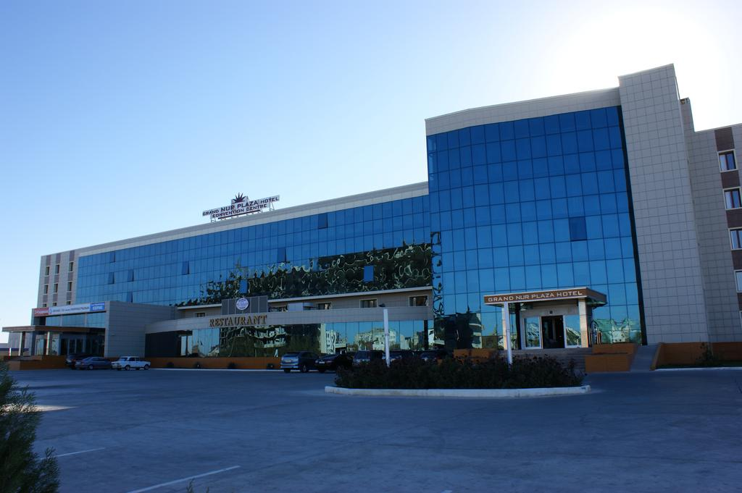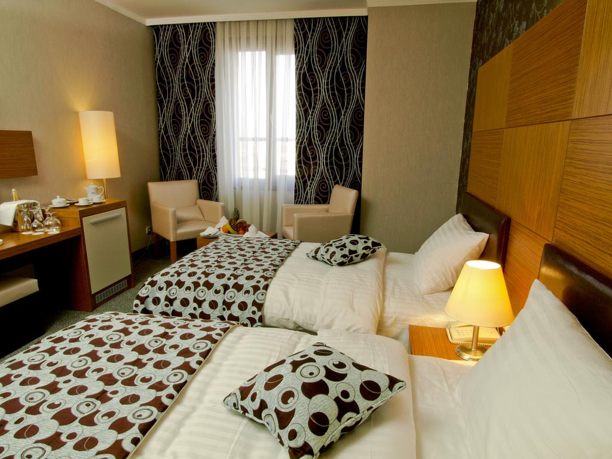
Расстояние от арены: 5.3 км / 10-11 минут

Rixos Water World Aktau

Комнаты и услуги | Одноместный номер (полный пансион) | Двухместный номер  (полный пансион)
Цена | USD 150 | USD 100
Расстояние от места проведения: 30 км / 30-35 минут

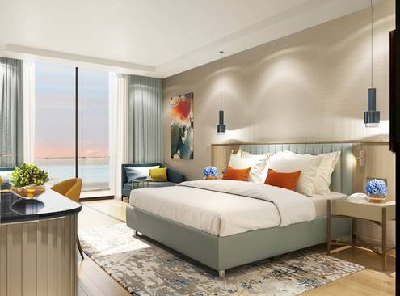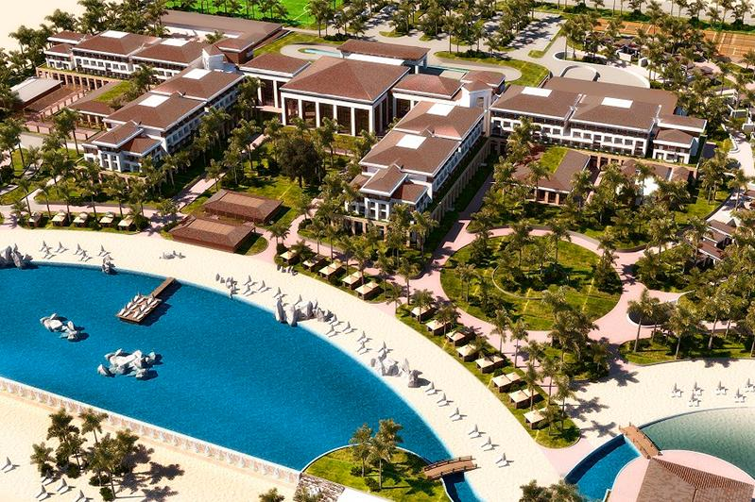

* Все цены включают завтрак с человека за ночь.
* Бронирование осуществляется по принципу «первым пришел-первым-обслужен».
* Время заезда в отель: 15:00, Время выезда: 11:00
- Все федерации-члены должны резервировать жилье только через Оргкомитет, отправив прилагаемую форму размещения по электронной почте, чтобы сообщить об этом не позднее 22 февраля 2021 года
Делегаты, размещенные в неофициальном отеле, должны заплатить комиссию за аккредитацию в размере 100 долларов США за каждого спортсмена и делегата.
-Политика отмены брони: после 22 февраля 2021 года любое аннулирование, сокращение номера номера или не-шоу приведет к 100% стоимости гостиничных расходов, которые должны оплачиваться национальными федерациями. Отмена номеров не может быть произведена при регистрации заезда. Травмы, проблемы с визой или болезнь не являются вескими причинами отмены бронирования.

16. Оплата
Все платежи должны быть переведены на следующий банковский счет:
Пожалуйста, введите правильную и полную информацию о передающем документе, любая процедура, связанная с поправкой на банковский перевод, должна быть выполнена командой участия до прибытия в Актау, Открытый Кубок Азии 2021.

Account number: in USD KZ696010111000176991
JSC HalykBank , Almaty, Kazakhstan, HSBKKZKX
CORR/ACC № 8900372605
The Bank of New York Mellon,
New York, NY, USA
SWIFT: IRVT US 3N

17. Контроль Кимоно
Утвержденный дзюдоги
Все спортсмены должны соревноваться в IJFApprovedJudogi с красной этикеткой. Judogis от всех поставщиков IJF допускается (см. Www.ijf.org ◊ Официальный список поставщиков).
JudogiControl. Он будет работать с Sokuteiki до боя. Каждый из предметов одежды для соревнований (куртка, брюки и пояс) должен иметь официальный лейбл IJF, который будет управляться с помощью оптической лампы (цветные ремни не должны иметь этикетку IJF). Куртка и брюки должны быть одного бренда (пояс может быть другого бренда).
Backnumber. Каждый участник, участвующий в событиях JUA, обязан зашивать на спине своего дзюдоги официальный номер спины (как JUA, так и IJF) с его фамилией и аббревиатурой Национального Олимпийского комитета. Обратный номер можно заказать по адресу www.mybacknumber.com или www.ijfbacknumber.com (Внимание: производство и доставка могут занять около 4 недель). Часть СПОНСОРА (при необходимости) будет передана главе делегации во время регистрации, и спортсмены могут придерживаться ее самостоятельно, используя специальный клей на заднем номере.
Маркировка и реклама
Пространство на плечевых полосах (25 см х 5 см на правой и левой стороне) и на верхних плечах (10 см x 10 см на правой и левой стороне) можно использовать либо для поставщиков JUA, либо для собственных спонсоров Федерации или дзюдоки , НО не для любого другого поставщика дзюдоистов. Пространство на правом сундуке (5 см x 10 см) может использоваться федерациями и их дзюдокой для собственных спонсоров. Логотип бренда дзюдоги может быть использован только в том случае, если он соответствует бренду самого дзюдоиста и если он принадлежит поставщику JUA.
Обратите внимание: на всех рекламных площадках строго запрещено рекламировать табак, алкоголь, любые вещества, перечисленные в кодексе допинга, или любой продукт или услугу, противоречащие общественной морали. Пространство на левом сундуке (10 см x 10 см) может использоваться для национальных цветов или национальной эмблемы, соответствующей коду МОК на заднем плане (региональные эмблемы не допускаются). Все другие маркировки на дзюдоги, такие как логотипы логотипов дзюдоистов, имя дзюдоки и т. Д., Должны соответствовать Правилам Иуди-йоги IJF. Подробная информация доступна на сайте http://www.onlinejua.org/
Важный:
• Если спортсмен не соблюдает правила дзюдоги, спортсмену не разрешается проходить контроль над дзюдоистом, а тренер, который отвечает за спортсмена, будет оставлен на оставшуюся часть дня соревнований. Кроме того, на Федерацию взимается штраф в размере 50 долларов США за каждый случай.
• Организатор не обязан предоставлять резерв дзюдои при дзюдоистском контроле, но спортсмену разрешено представлять себя в другом утвержденном ИДФ дзюдоги, соблюдая правило Сокутейки (и без заднего номера) - в этом случае ни один тренер не может пойти с этим спортсменом в коврик!
• В случае повторного нарушения тренер будет приостановлен на оставшуюся часть соревнования.
Организаторы предоставят запасные дзюдоги и пояс участникам Aktau Asian Open 2021.
• Всего будет 40 утвержденных IJF дзюдоги (20 синих, 20 белых) и 20 утвержденных IJF черных поясов.

18. Страховка:
Каждая национальная (региональная) федерация / ассоциация будет нести всю ответственность за страхование от несчастных случаев и медицинского страхования, а также гражданскую ответственность для своих участников и должностных лиц. Союз дзюдо Азии, Организационный комитет Азиатского дзюдо-открытого 2021 года и Федерация дзюдо Казахстана не будут нести ответственности за любые претензии в отношении болезни, травмы и смерти любых участников / должностных лиц. Тем не менее Национальная (региональная) федерация / Ассоциация, организующая Азиатский Дзюдо-Открытый 2021, принимает все необходимые меры для обеспечения страхового покрытия гражданской ответственности на весь срок.

19. Ответственность федераций
Участники будут соревноваться под полной ответственностью своих федераций. Каждая национальная федерация несет ответственность за страхование своих конкурентов от «травмы и третьей части риска (публичной ответственности)» в течение периода турнира. Союз дзюдо Азии и организатор отказываются от ответственности.
Kong 9 & 10, 2017

20. Антидопинг
Победитель золотой медали и еще один набранный медалист из каждой весовой категории должны пройти допинг-контроль. Подробные рекомендации и информацию можно найти на веб-сайте JUA: http: //www.onlinejua.org/

21. Виза
Для стран, которым необходима VISA для въезда в Казахстан, пожалуйста, полностью заполните форму «Визовая анкета» заполняется не позднее среды, 8февраля 2021 года.
- Федерация дзюдо Казахстана оплачивает расходы по оказанию визовой поддержки представителям команд участников для (спортсменов, тренеров, судей, представителей)
- Расходы за визу оплачивает сами команды, кроме номинированных представителей Азиатского союза (JUA).

22. ВНИМАНИЕ! Аэропорт города Актау код (SCO). Вы можете найти рейсы через СТАМБУЛ, МОСКВА, ТБИЛИСИ, БАКУ.

ДоброПожаловать в АКТАУ!!!

